基于知识结构优化的学习方式转变

——听吴刚平《高中新课标背景下的课堂教学改革》讲座有感

高一地理组 孙晓玉

**一、讲座内容概要**

吴刚平教授指出，目前高中育人方式改革关键在于学习方式转变。课堂教学存在负担重、效率低的问题。问题产生的主要原因是知识结构扭曲、学习方式单一。转变学习方式、优化知识结构是目前教学改革的方向。

教师、学生和知识所形成的活动过程与轨迹就是课程与教学。知识是联结教师和学生的桥梁。长期以来的教学知识观是静止和客观的，是外在于学生的，严重滞后于时代发展的要求。新的时代需要有新的教学知识观！知识经济时代更强调知识的动态性、内在性和主观性。

**二、新时代教学知识观**

教学的真正意义是实现知识性质和类别的转化。不同类别的知识有不同的认知方式，因此教师拥有正确的知识观至关重要。吴刚平教授所倡导的新时代教学知识观的实质是布鲁姆教育目标分类学。布鲁姆教育目标分类学的核心观点是教育目标的两个维度——知识维度和认知过程维度。两者分别指向目标陈述的中的名词（内容）和动词（行动）。知识维度包括事实性知识、概念性知识、程序性知识、反省认知知识4个主要类别。术语知识、要素知识 、分类知识、原理知识 、理论知识 、技能知识、方法知识、准则知识、策略知识、认知知识 、自我知识等11个亚类。认知维度包括记忆、理解、运用、分析、评价、创造6个主要类别。再认、回忆、解释、举例、分类、概要、推论、比较、说明、执行、实施、区别、组织、归属、核查、评判、创新、计划、生成等19个亚类。于是我在原有书籍的基础上编辑了一个汇总的分类表（表1），表中单元格是知识和认知过程的交汇处。

表1 汇总分类表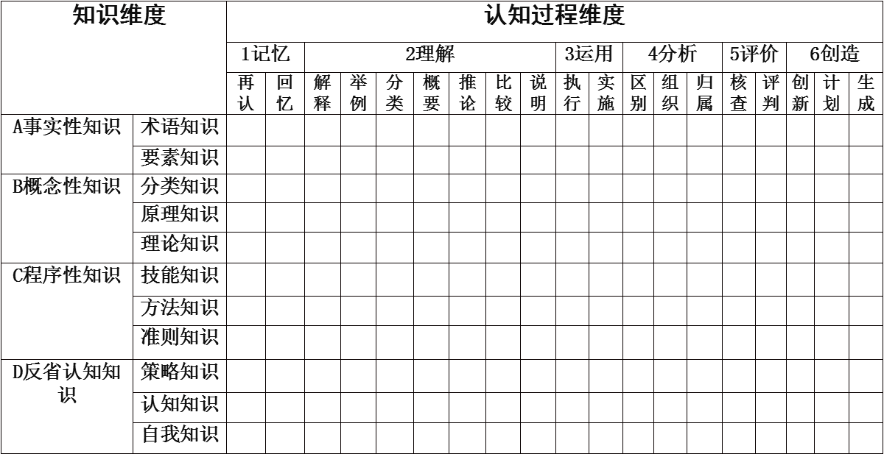

**三、学习方式转变**

针对不同类型的知识，学习方式是不同的。事实性知识如学科事实以记忆为主要获取方式——即“记中学”。概念性和程序性知识如学科方法、学习方法等，以“做中学”为主要获取方式。而反省性知识如自我认知、价值取向等，以自我实现的体验和感悟为主要获取方式——即“悟中学”。

当前的教学系统仍然过于重视事实性知识。学习方式比较单一，做中学和悟中学在日常教学活动中运用较少。由于认知方式不恰当，学生对于程序性、反省性知识难以做到深度学习。

转变学习方式可以从以下几方面入手：在学习目标方面，要重视学习目标的准确性和可检测性，在运用准确的行为指令和内容指令导向教学。同时注重评价任务的设计。在教学活动中，注重情境教学，创设真实问题情境，引发学生思考。倡导“互动型教学”。学生的自主学习、合作学习和探究学习是的“互动型教学”重要前提和基础，因此必须设法让学生的问题、困惑、思考、见解、兴趣、经验、感受、智慧等要素真实地进入教学过程，成为师生对话的主体力量。

2020年11月10日